Солемер САН-Л
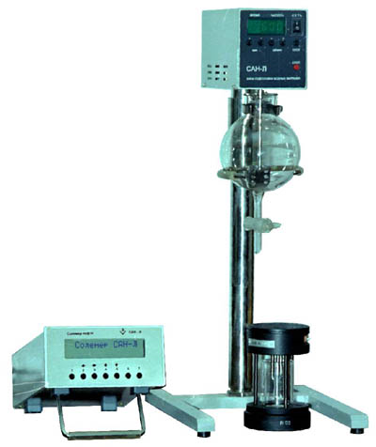

Солемер САН-1 используется для измерения количества содержания хлористых солей в пробах нефти. Пробы берутся со скважин, сборных пунктов, групповых замерных установок, объектов подготовки нефти, резервуаров, товарных парков и магистральных нефтепроводов.
Прибор характеризуется высокой скоростью проведения анализов солесодержания в нефти в 1,5 ... 2 раза и автоматической обработкой с последующим выводом результатов измерений на цифровое табло. Точность его измерения полностью соответствует ГОСТу 21534-76 (Нефть. Методы определения содержания солей).
Для работы прибор не нуждается в каких либо химических реактивах, используется простая дистиллированная вода, что делает его более экономным по сравнению с аналогами.
Технические характеристики
Диапазон определения хлористых солей, мг/л | 1,5...200000
Объем воды на один анализ, л | 0,5
Время одного замера, мин, макс. | 20
Электропитание, В/Гц | 220/50
Потребляемая мощность (блок измерительный/блок подготовки вытяжек), Вт, макс. | 15/150

